|  |  |
| --- | --- |
| **Conseil 2018 Dubaï, 27 octobre 2018** |  |
|  |  |
|  |  |
|  | **Document C18/INF/19-F** |
| **19 octobre 2018** |
| **Original: français** |
| Note du Secrétaire général | |
| PROJET DE LOCAUX DU SIEGE DE L'UNION | |

|  |
| --- |
| Résumé  Ce rapport présente des informations complémentaires sur le concept et l’aspect fonctionnel du bâtiment.  Suite à donner  Ce document est transmis au Conseil pour **information**. |

Le nouvel édifice, dessiné par le bureau d’études Christian Dupraz, lauréat du concours international mené par l’UIT en 2017, offre à l’organisation un nouveau siège emblématique et fonctionnel, iconique mais discret, visible mais sans ostentation, disposé à offrir à l’Union Internationale des Télécommunications le cadre de travail et le renouveau architectural qu’elle souhaite.

Le nouveau bâtiment de l’UIT s’élève en lieu et place de l’ancien bâtiment de la rue de Varembé.

Trapézoïdal, il reprend la largeur du bâtiment de Montbrillant côté Place des Nations pour s’affiner le long de la rue de Varembé.

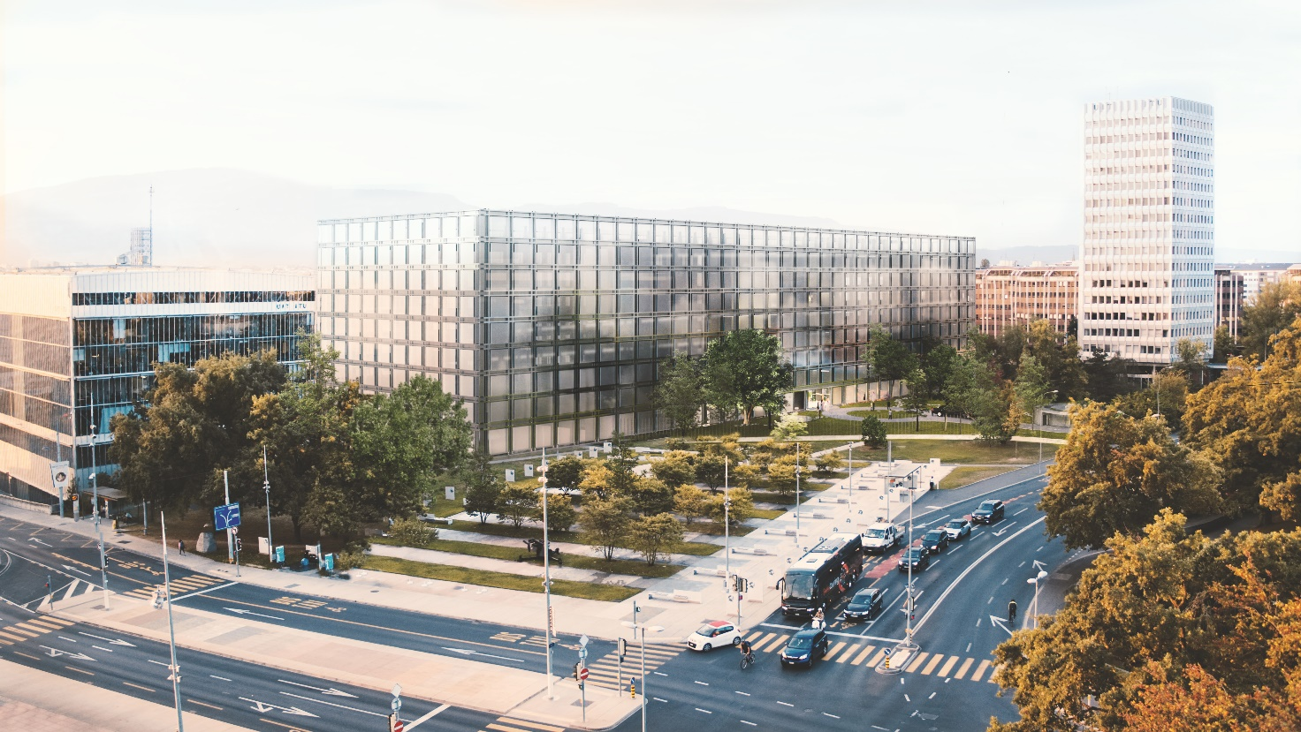

Si c’est avant tout par sa longueur que le nouveau volume affirme sa présence, sa hauteur lui confère également beaucoup de caractère. Au‐delà des trente mètres, l’édifice de grande hauteur sait trouver sa place au sein du quartier de Nations et prendre le dessus sur le bâtiment de

Montbrillant sans pour autant l’écraser.

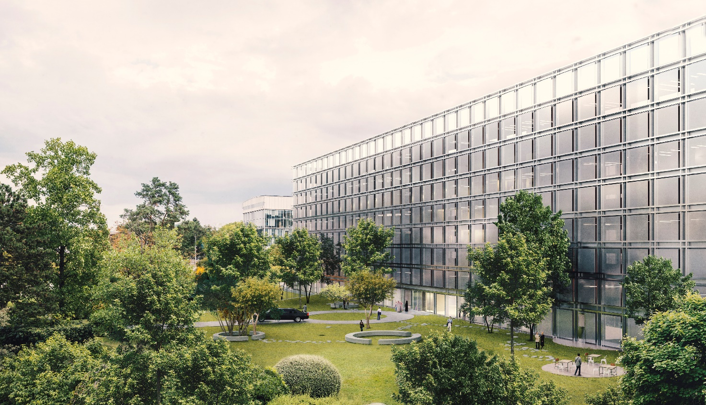

Néanmoins, c’est bien au sein du bâtiment lui‐même que réside toute la particularité de l’édifice. Le volume compact vu de l’extérieur est en réalité évidé pour laisser place à un beau jardin intérieur que l’on devine au‐travers des façades vitrées.

L’entrée principale se fait depuis le parc côté Giuseppe Motta, sur une mezzanine à la forme expressive qui structure tout le volume du lobby.

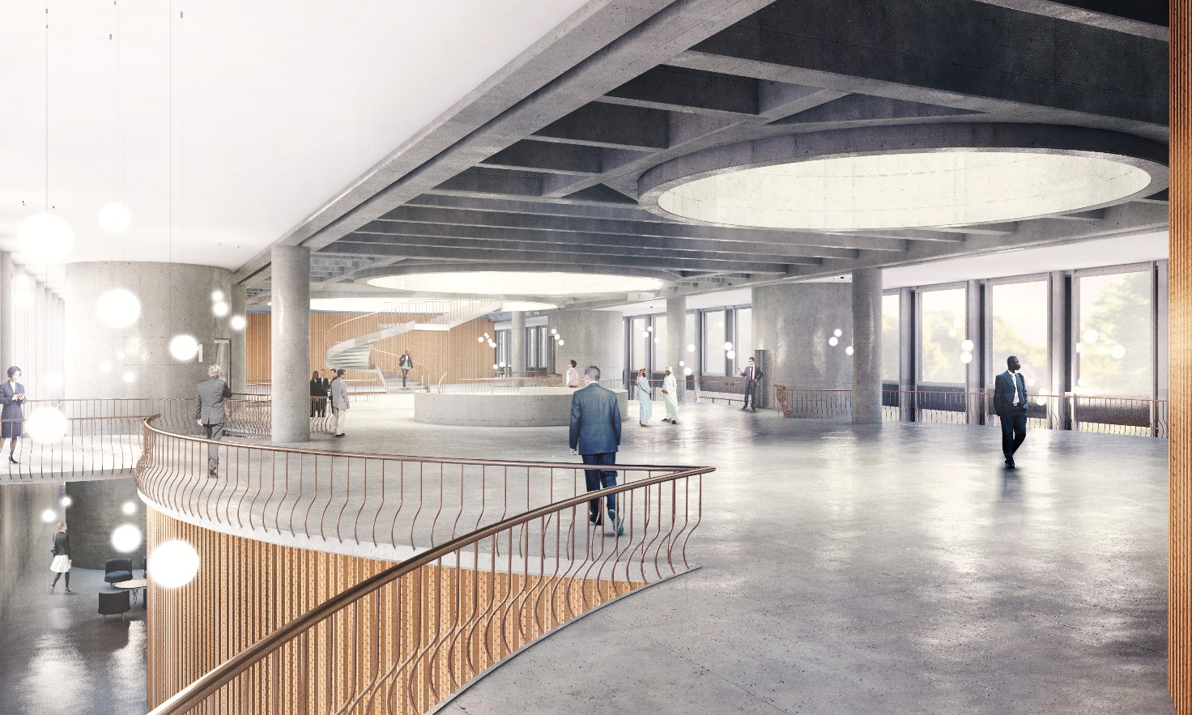

Au sein de ce lobby, les salles de conférences de l’UIT, réparties sur trois niveaux : la salle de 100 places au niveau du rez supérieur (mezzanine parc Giuseppe Motta), la salle de 500 places au rez inférieur (niveau Rue de Varembé), et la salle de 234 places au sous‐sol. Ces salles prennent l’apparence de grands cylindres judicieusement placés dans l’espace et autour desquels gravitent les autres activités regroupées dans le lobby : salon, café, espaces de rencontre.

Au sein de ce lobby se crée tout un monde de connexions qui fait écho à la nature‐même de l’organisation. Ouvert sur le parc et la rue de Varembé, l’espace est baigné de lumière et permet la tenue d’événements de grande envergure. Trois salles réunies en un même espace, de grandes surfaces multifonctionnelles, des salles de réunion de plus petite taille, un cybercafé, permettent à l’UIT de réunir dans un seul espace tous ses membres et visiteurs.

L’impressionnante dalle du jardin, trois fois perforée circulairement, amène en outre de la lumière depuis le coeur de l’édifice et offre une connexion avec la partie haute du bâtiment par un grand escalier qui traverse l’équivalent d’un étage entier de structure derrière lequel des fonctions plus techniques sont logées. Fermé sur le centre du bâtiment, cet étage est néanmoins totalement ouvert sur l’extérieur. Le centre de contrôle, des salles destinées aux clubs de l’UIT, mais également toute la section de reprographie et des locaux de production et de stockage de la cuisine y trouvent leur place.

Pour la majorité des utilisateurs de l’UIT, néanmoins, cet étage demeure invisible. Ils le traversent, soit en ascenseur dans les noyaux circulaires qui courent au travers de toute la hauteur de l’édifice, soit par le grand escalier qui connecte directement de manière magistrale le lobby avec le niveau du jardin.

Au niveau de ce jardin surélevé, c’est tout un monde qui s’offre aux employés de l’UIT. Trois hauts cylindres de verre, connectés à la couronne de bureaux qui le délimite par une multitude de passerelles confèrent au jardin une nature construite surprenante et iconique.

Des fonctions publiques et communes à tous les utilisateurs et employés de l’UIT s’articulent autour du cœur verdoyant du bâtiment. Le restaurant occupe le pignon est et s’ouvre sur trois côtés sur la terrasse plongée dans la verdure. Un nouvel espace médiatique, les espaces culturels et les locaux de sport, mais aussi l’infirmerie et des salles de formation tirent parti de cet étonnant espace extérieur pour activer les échanges entre collaborateurs et maximiser les rencontres dans le nouveau siège de l’organisation.

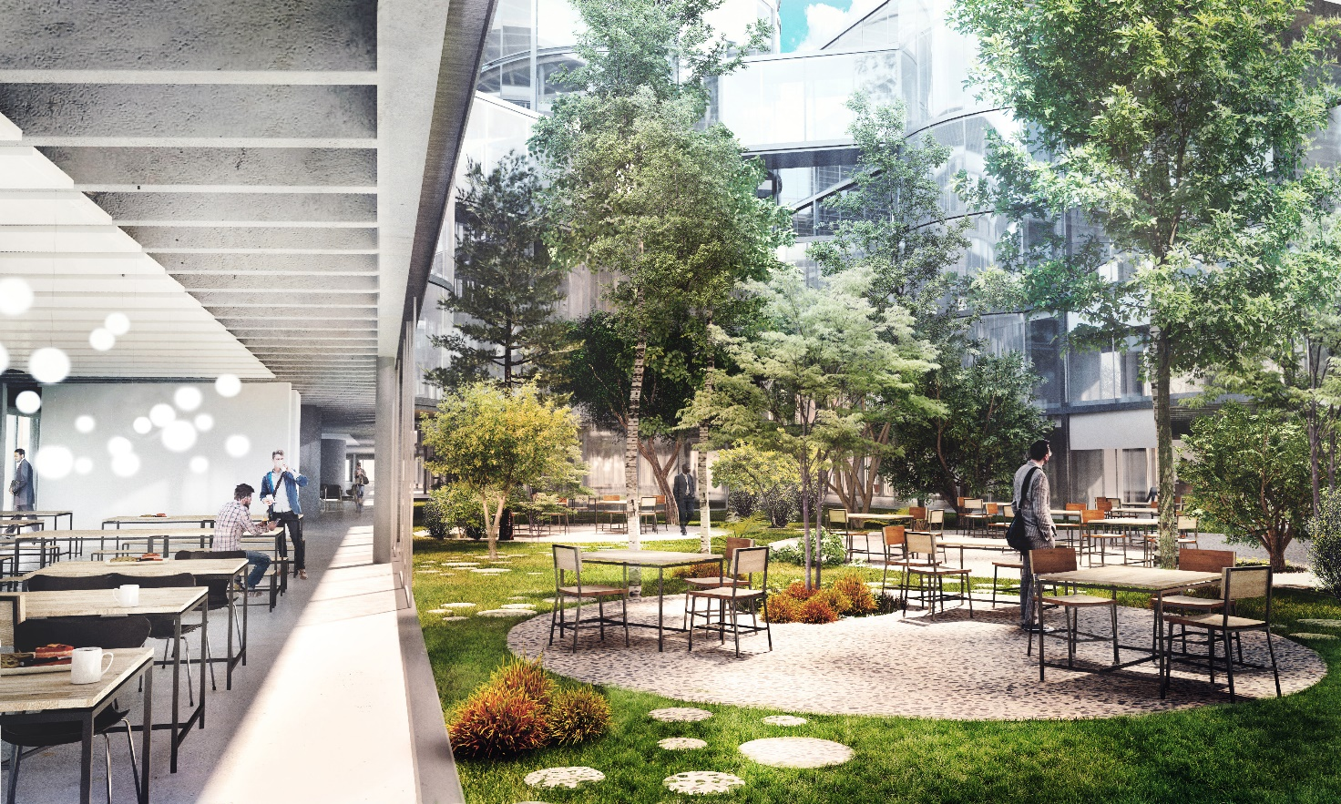

Les bureaux conçus selon la volonté de l’organisation en open space et positionnés autours de cette artère verte, possèdent en effet une double exposition constante.

Au centre, les trois cylindres qui s’y élèvent offres des espaces différenciés, reliés par des passerelles qui enjambent le vide, offrant aux employés des salles de réunions et de détente indispensables au bon fonctionnement des zones de bureau. La plus petite des tours est une tour terrasse qui offre à chaque niveau un espace extérieur de grande qualité. Les deux autres tours renferment des salles de réunion de seize, vingt, trente ou quarante places.

Grace à la mise en place d’espaces intermédiaires comme les cages d’escaliers et espace de collaboration, les volumes sont visuellement fractionnés et les différents services peuvent ainsi s’organiser les uns avec les autres sans pour autant se cloisonner. Les responsables de département disposent eux d’un bureau séparé, mais volontairement placé au cœur de tout le service, au centre des bureaux paysagers.

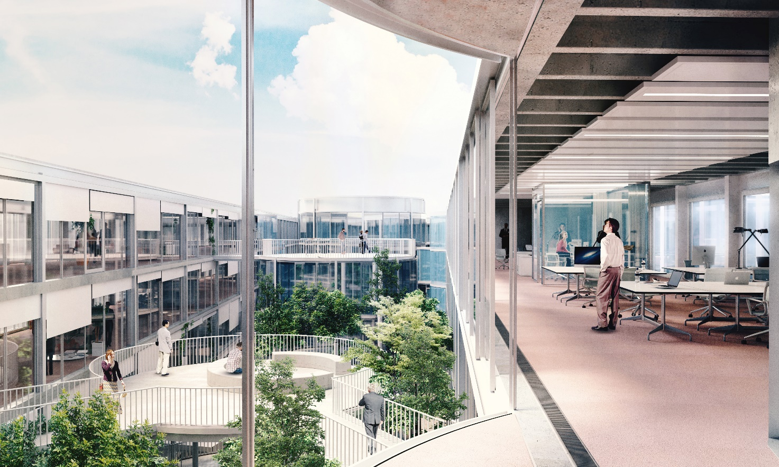

Vers l’extérieur, l’enveloppe thermique entièrement vitrée du bâtiment se pare d’une double‐peau qui habille le volume. Un réseau de cadres métalliques permet d’intégrer les protections solaires indispensables dans un bâtiment vitré comme celui‐ci, mais protègent également visuellement les employés vis‐à‐vis de l’extérieur. La façade transparente permet de rendre visible l’organisation internationale qu’elle abrite et rendre à l’Union Internationale des Télécommunications le siège qui représentera au mieux sa volonté de délibérément regarder vers l’avenir.

**Quelques chiffres** :

**Surface** : 27’926 m2 + 759 m2 = 28’685 m2 (bâtiment et guérite)

**Places de travail** : 723

**Nombre d’étages** : 10 dont 1 sous‐sol, 1 étage technique, 3 étages d’accès publique et 5 étages de

bureaux

**Salles de conférence** : 3 dont une de 500 places divisibles en 2, une de 234 places divisibles en 2 et une de 100 places

**Salles de réunions** : 27 salles de tailles différentes réparties sur tous les étages

**Espaces collaboratifs** : des jardins terrasses, kitchenettes, espaces de consultations, hotspot pour

visiteurs sont prévus sur tous les niveaux

**Espaces culturels** : pour l’utilisation du staff sont prévus au niveau du jardin ainsi que à l’étage

________________